機關安全維護工作的執行要略
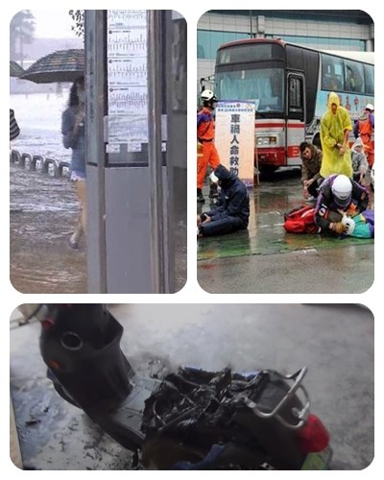機關安全維護工作的執行要略
一、做好機關安全狀況判斷
應依據任務需要及重點工作項目，針對辦公場所環境、駐地治安及預判可能發生之危安因素，做好狀況判斷、詳列工作要項、預防措施、緊急應變作為。
二、預想機關各項危安可能性
全盤瞭解機構安全狀況，預判首長、重要人員，在遭受危害等危安狀況，研析單位安全維護存在那些缺失，妥為規劃。
三、計畫力求適、確、妥、慎
安全維護工作計畫之規劃作業，必須兼顧維護對象的內、外硬體環境與機構任務特性，並考量安全維護對目標的必要性、效益性、適時性。
四、執行務求詳盡確實
依據安全維護計畫，統合各分工單位，善盡教育、管理、督導、檢查的責任，定期實施單位物質、器材、設備安檢，俾建構安全維護工作的體檢機制。
五、專案維護發揮協調統合
重要節慶期間為不法分子蓄意破壞的重要時機，故各單位對重大集會或活動期間除應依據專案性維護機關安全工作有關規定，並結合行政力量策劃、協調各相關單位，加強各項安全防護措施。
六、應變演練熟能生巧
機關召開安全維護會報中，應確實研議有關危害或破壞機關事件之預防事項，規劃編組人力與物力，並事先模擬各種危害及意外災害等緊急狀況，以提升員工處理危機事件之應變能力。
七、蒐報預警情資(含安全狀況反映)
安全狀況反映重點在及時。員工、合約廠商、民眾，遇有安全狀況，如何反映，有無賦予責任，現場有無設立緊急通報告示。

